Plan Przejść
Rok szkolny: 2021/2022
Klasa 3dm S
Zawód : Mechanik pojazdów samochodowych Liczba godzin: 11 godz. tygodniowo
Nr programu: ZSS/SBIS/SP/723103/2019 Nauczyciel: Marek Ziółkowski

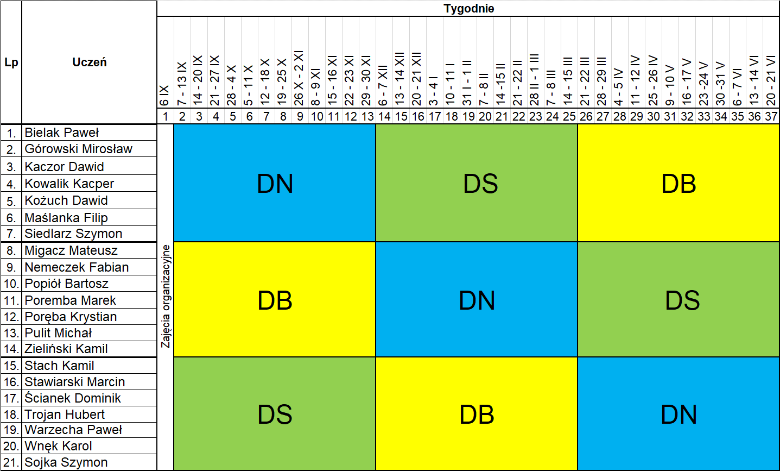
DB | Marek Ziółkowski | poniedziałek 12²⁰ – 17¹⁵  wtorek 12²⁰ – 16²⁵
DS | Lucjan Guśtak | poniedziałek 12²⁰ – 17¹⁵  wtorek 12²⁰ – 16²⁵
DN | Andrzej Głąb | poniedziałek 12²⁰ – 17¹⁵  wtorek 8⁰⁰ – 12⁰⁵

